BEDEN DİLİ KULLANIMININ ÖNEMİ:
Başarılı bir konuşmanın olmasında beden dilini kullanmanın da önemi büyüktür. Beden dilini kullanmada şunlara dikkat etmeliyiz.

- Jest ve Mimikler:
Beden dilinin kullanılması, verilmek istenen mesajın doğru anlaşılmasını sağlamaktadır. Tabii ki doğru ve yerinde kullanılan beden dili konuşmacının başarılı olasını ve etkili konuşma yapmasını sağlamaktadır.
Beden dili; jestler, mimikler, oturuş, duruş v.b. tavır ve davranışların ortaya koyduğu hareketler bütünüdür.
Konuşmacını bedensel duruşu onun konuşmaya hazır olduğu mesajını dinleyiciye iletir. Konuşmacının omuzlarının dik veya çökük olması, gergin veya serbest olması, kol ve bacakların rahatlığı konuşma için hazır olup olmadığının mesajını dinleyiciye verir.
Yapılan bazı araştırma sonuçlarına göre iletişimin %55’nin beden dilini oluşturan jest ve mimiklerin, %38’ini ses tonu ve şekli, %7’sini de sözcükler oluşturmakta olduğunu ortaya koymaktadır.
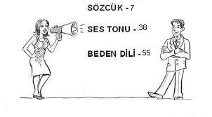
Beden dilinde yüz ve göz ifadeleri önemlidir. İnsan yüzü çok zengin anlamlar yaratabilen jest ve mimiklere sahiptir. Kültürler arası araştırmalarda mutluluk, korku, şaşkınlık, kızgınlık, üzüntü ve tiksinme gibi altı temel duyguyu aktarma da ortak yüz ifadeleri bulunduğu gösterilmiştir.
Yüz ifadelerinde gözlerin ayrı bir yeri vardır. Konuşurken karşısındakinin gözlerinin içine bakan, bakışlarını yere değil de dinleyiciye yönelten kişiler olumlu olarak algılanırken; bunların tam karşıtını yapanlar ise olumsuz olarak algılanırlar.
Beden dilinde yüz ifadeleri yani mimiklerden sonra en çok dikkat çeken jestler yani el-kol hareketleridir.
Özellikle eller ve parmakların kullanılması insanın sözsüz olarak duygu ve düşüncelerini karşıya iletmesinde önemli yer tutar. Başarılı bir konuşmada insanın en çok kullandığı organı elleridir. Konuşma sırasında “ellerini konuşturan” konuşmacılar daha çok başarılı olmuşlardır. Çünkü vermeye çalıştıkları mesajları desteklemişlerdir.

- Vücudun Kullanılması:
Konuşma sırasında kullanılan el kol hareketleri kadar vücudun duruşu da önem taşımaktadır. Bunun bilincinde olmayan konuşmacı dinleyiciye yanlış mesajlar verebilir. Karşısındaki kişiye vücudunu eğerek konuşmak ona duygu yakınlığı göstergesidir. Buna karşılık gergin bir duruş ise bir tehdit, sataşma ya da kavganın varsayımı olarak kabul edilebilir.

- Mekânın Kullanımı:
Konuşmalarda mekân arka planda kalmaktadır. Oysa mekân, iyi bir konuşma ve iletişim ortamını oluşturan temel etkenlerden biridir. Konuşmacının kendisi ve diğerleri arasında oluşturduğu alan ilişkilerin doğasını belirlemektedir. Samimi ve sıcak ilişkilerde karşımızdakilerle aramızdaki mesafe daralmakta, bunun tersi durumlarda genişlemektedir. Kişiler arası alan sınırları kültürlere göre değişiklik göstermektedir.
Beden dili uzmanlarınca yapılan araştırmalar sonucunda konuşmacılar arasındaki ilişkilere göre değişen, aynı zamanda da onları tanımlayan dört temel mesafe belirlenmiştir.
- İçli- dışlı mesafe: Gövdeden itibaren 35 cm’ lik bir çapı vardır. Vücut temasına ya da çok yakın duruşlara imkân veren bu mesafe, çok yakınlık duyulan kişiler için uygun olur.
- Samimi mesafe: Bu mesafenin gövdeden itibaren 40- 80 cm. arasında değişen bir çapı vardır. Yakın arkadaşlar, akrabalar, tanıdıklar genelde bu mesafeden konuşmalar yapabilmektedirler.
- Toplumsal mesafe: İkincil ve resmî ilişkilerin gerçekleştiği bu mesafe 80- 200 cm arasında değişmektedir.
- Yabancı kişiler için mesafe: Toplumsal mesafenin bitim noktasından itibaren başlayan mesafedir. Genelde yabancı kişiler için geçerli olan bu mesafe, tanıdık kişiler söz konusu olduğunda sergileniyorsa mesafe koymak istediğini yansıtmaktadır.

- Zamanın Kullanımı: Bir konuya ya da kişiye gereken konuşma zamanını ayırmak ona önem verildiğini; fazla zaman ayırmamak ise geçiştirilmeye çalışıldığının gösterir. İletişim Sürecinde zaman dili önemlidir.
Sıkışık bir zaman diliminde yapılan ya da dinleyicinin sık sık saate bakması konuşmacıyı rahatsız edeceğinden sağlıklı bir konuşma olmayacaktır. Bu nedenle zaman kaygısı olmadan yapılan konuşmalar daha başarılı olacaktır.

- Giyim Kuşamın Önemi: Bir konuşmada giyim kuşam, konuşmacının sözleri ve bedeni kadar, beğenilerini, o an içinde bulunduğu ruhsal durumu, dinleyiciye verdiği önemi ve değeri yansıtır. Yerine ve zamanına uymayan giyim kuşam çok değerli sözlerin üstünkörü dinlenmesine ya da yanlış anlaşılmasına yol açabilir.
Bir konuşmacının dinleyici önüne çıkarken mümkün olduğunca giyimine önem göstermesi gerekir. Kendine göstermiş olduğu bu itina aslında dinleyicisine verdiği önemin de göstergesi olarak algılanır.

KONUŞMACININ BEDEN DİLİ ÖZELLİKLERİ:
Konuşmacının karşısındaki ya da çevresindeki dinleyiciler tarafından olumlu algılanmasını sağlayacak bazı beden dili özellikleri şu şekilde sıralayabiliriz:
Göz İlişkisi: İnsanların yüzüne bakarak konuşanlar, bakmayanlardan daha çok kabul görmektedir. Konuşmacı karşısındakileri rahatsız etmeyecek biçimde mümkün olduğunca göz ilişkisi kurmalıdır.
Yüz İfadesi: Konuşmacının yüzünde sürekli canlı bir gülümseme ve görünüş olmalıdır. Asık bir surat ve donuk bakışlardan kaçınmalıdır.
Baş Hareketleri: Konuşmacı, karşısındaki konuşurken başını hafifçe aşağı yukarı hareket ettirerek onu dinlediğini ve anladığını hissettirmelidir.
Jestler: Konuşmacı, aşırıya kaçmadan jest ve mimikleri kullanmalıdır. Konuşma sırasında ellerini sürekli cebinde tutmaktan, kollarını kavuşturmaktan ve elleriyle ağzını kapatmaktan kaçınmalıdır.
Beden Duruşu: Konuşmacı ayaktaysa; dik durmalıdır. Oturuyorsa; sandalye ve koltuğa tam olarak yerleşmemeli, ancak hemen gidecekmiş gibi ya da düşecekmiş gibi de oturmamalıdır. Karşısındakiyle konuşurken hafifçe öne eğilmeli ve ona ilgi gösterdiğini hissettirmelidir.
Yakınlık: Konuşmacı, karşısındakileri rahatsız etmeyecek biçimde, mümkün olduğu kadar en yakın mesafede durmaya çalışmalıdır.
Yöneliş: Konuşmacı konuştuğu ya da kendisiyle konuşa kişiye dönük olmalıdır.
Fizikî Görünüş: Konuşmacı, toplumsal rolüne ve statüsüne uygun giyinmelidir. Konuşmacının kendisine gösterdiği özen, kendisine verdiği değerin ifadesidir.

BAZI BEDEN DİLİ SİNYALLERİ VE BUNLARIN ANLAMLARI:
- Ellerin dirsekler açık bir şekilde başın arkasında birleştirilmesi: Toplantı bitmiştir.
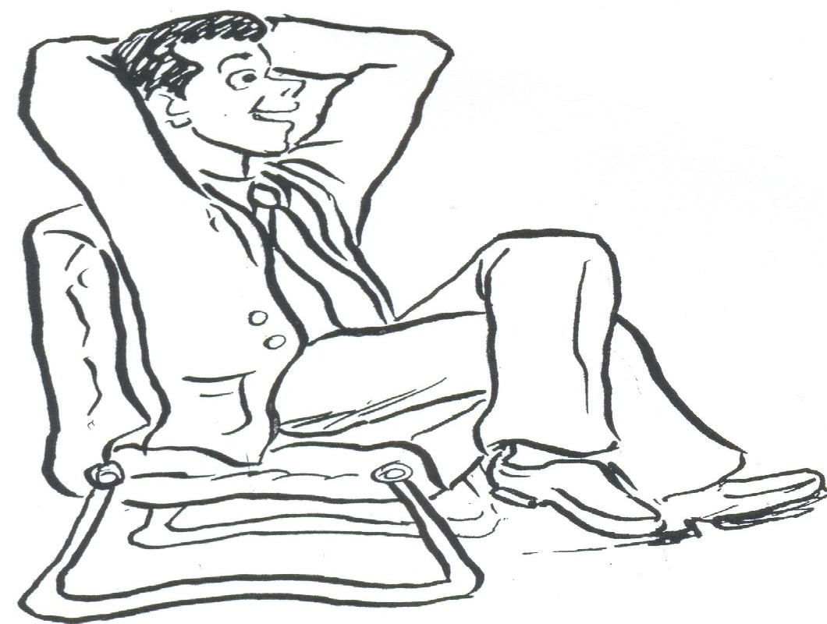

- Gözlük takma: Önemli bir bölüm başladı.

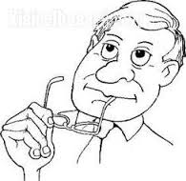
- Gözlük çıkarmak: Aynı düşüncede değilim.
- Öne doğru yaslanma: Konu ile ilgileniyorum ve düşüncelerinize katılıyorum.
- Geriye doğru çekilme: Hassa olduğun konuya dokundun.
- Gözünün içine bakma: İlgileniyorum.
- Kolların göğüs hizasında kenetlenmesi: Ürktüm, korunmam gerek, karşı görüşteyim.
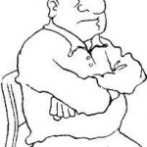
- Burun üzerini sıvazlama: Olumsuz tepki.
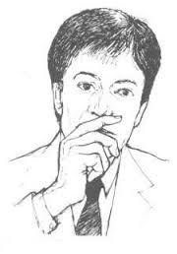
- Masa üzerine parmaklarla vurma: Sabırsızlık, sinirlilik.
- Sürekli bir şeyler karalama: Konuyla ilgilenmeme, konunun kendi isteklerine yönelmesini bekleme.
- Gözle izlemeyi kesip hemen önüne bakma: Konuşmak istediğini belirtme.
- Önündeki kitapları açıp kapatma ya da masa üstündeki eşyaları sağa sola oynatma: Görüşmenin gereksiz uzadığını düşünme.
- Parmakları birbirine kenetleyip oynata: Konuyu kendisinin daha iyi bildiğini ısrarla belirtme.
- Karşıdaki kişiye doğru bacak bacak üstüne atma: Konuya karşı gösterilen uyumluluk.
- Karşıdaki kişiye yan dönerek bacak bacak üstüne atma: Bir şeylerin yanlış gittiğini ve konuya belki de başka türlü yaklaşmak gerektiğini belirtme.
- Oturduğu sandalyeyi geriye doğru kaydırma: İlgisizlik, konudan uzaklaşma.
- Oturduğu sandalyeyi öne doğru kaydırma: İlgilenme, konuya katılma isteğini belirtme.

